DOCUMENTOS TIPO – Generalidades

Los Documentos Tipo expedidos por esta Agencia en ejercicio de la potestad otorgada por la Ley 2022 de 2020 son de obligatoria observancia por parte de las Entidades Estatales sometidas al Estatuto General de Contratación de la Administración Pública –EGCAP–. Debido a esto, tales entidades deben aplicar de manera forzosa los Documentos Tipo para desarrollar los Procesos de Contratación en los objetos y modalidades cobijadas por los Documentos Tipo.

INDICADORES FINANCIEROS Y ORGANIZACIONALES – Proponentes plurales – Metodología para el cálculo de indicadores – Sumatoria simple – Suma de los componentes de los indicadores – Documentos Tipo

Inicialmente, como puede evidenciarse, el Manual en comento propone las dos metodologías –sumatoria o ponderación– como opciones válidas para el cálculo de los indicadores de proponentes plurales; por otro lado, la diferencia radica fundamentalmente en el nivel de precisión con el que se evalúa la solvencia del proponente plural dependiendo de su porcentaje de participación, lo que hace que las metodologías ponderadas sean más rigurosas de cara al análisis.

Sin embargo, y en el marco de los principales objetivos de la aplicación de los documentos tipo –que buscan promover la participación y aumentar la pluralidad de oferentes en los procesos de selección–, desde la Agencia Nacional de Contratación Pública se ha considerado utilizar las metodologías de sumatoria simple para efectos de calcular los indicadores de proponentes plurales, toda vez que dicha metodología facilita la habilitación de las diferentes estructuras plurales sin requerir necesariamente que el integrante del proponente plural con los mejores indicadores tenga una mayor participación en el mismo.

Bogotá D.C.


Señor
Mario Fernando Gamez Moncada
Ciudad

 | Concepto C – 688 de 2024
Temas: | DOCUMENTOS TIPO – Generalidades / INDICADORES FINANCIEROS Y ORGANIZACIONALES – Proponentes plurales – Metodología para el cálculo de indicadores – Sumatoria simple – Suma de los componentes de los indicadores – Documentos Tipo
Radicación: | Respuesta a consultas con radicados acumulados No. P20241003010075 y P20241009010280

Estimado señor Gamez Moncada:

En ejercicio de la competencia otorgada por los artículos 3, numeral 5º, y 11, numeral 8º, del Decreto Ley 4170 de 2011, así como lo establecido en el artículo 4 de la Resolución 1707 de 2018 expedida por esta Entidad, la Agencia Nacional de Contratación Pública – Colombia Compra Eficiente– responde sus solicitudes de consulta acumuladas de fechas 3 y 9 de octubre, respectivamente. La consulta con radicado No. P20241009010280 fue remitida por la Presidencia de la República, mediante oficio con radicado No. OFI24-00201149 / GFPU del 9 de octubre de 2024. En relación con los documentos tipo, usted manifiesta lo siguiente:

“[…]
Solicito a la entidad explicar la razón por la cual en la MATRIZ 2 – INDICADORES FINANCIEROS Y ORGANIZACIONALES de los diferentes documentos tipo NO ponderan los indicadores financieros en caso de proponentes plurales.

Lo anterior teniendo en cuenta que al establecerse proponente plurales los indicadores deberían ponderarse ya que al establecerse la sumatoria sin ponderación ese proponente plural estarían en desventaja en caso que uno de los integrantes tengan indicadores negativos que los demás oferentes deban arrastrar.

Por todo lo anterior, sugiero revisar la normatividad actual para el cálculo de la capacidad financiera y organizacional en caso de proponentes plurales ya que siempre debería ponderarse ya que se busca unir esfuerzos entre diferentes empresas para cumplir requisitos financieros.”

De manera preliminar, resulta necesario acotar que esta entidad solo tiene competencia para responder consultas sobre la aplicación de normas de carácter general en materia de compras y contratación pública. En ese sentido, resolver casos particulares desborda las atribuciones asignadas por el legislador extraordinario, que no concibió a Colombia Compra Eficiente como una autoridad para solucionar problemas jurídicos particulares de todos los partícipes del sistema de compras públicas. La competencia de esta entidad se fija con límites claros, con el objeto de evitar que la Agencia actúe como una instancia de validación de las actuaciones de las entidades sujetas a la Ley 80 de 1993 o de los demás participantes de la contratación pública. Esta competencia de interpretación de normas generales, por definición, no puede extenderse a la resolución de controversias, ni a brindar asesorías sobre casos puntuales.
Conforme a lo expuesto, en aras de satisfacer el derecho fundamental de petición se resolverá su consulta dentro de los límites de la referida competencia consultiva, esto es, haciendo abstracción de las circunstancias particulares y concretas mencionadas en su petición, pero haciendo unas consideraciones sobre las normas generales relacionadas con el problema jurídico de su consulta.

- Problema planteado:

De acuerdo con el contenido de su solicitud, esta Agencia resolverá el siguiente problema jurídico: tratándose de proponentes plurales, ¿por qué no se ponderan los indicadores financieros en los documentos tipo?

- Respuesta:

El “MANUAL PARA DETERMINAR Y VERIFICAR LOS REQUISITOS HABILITANTES EN LOS PROCESOS DE CONTRATACIÓN” – versión 3 del 29 de septiembre de 2023, expedido por la Agencia Nacional de Contratación Pública – Colombia Compra Eficiente, propone dos metodologías –sumatoria o ponderación– como opciones válidas para el cálculo de los indicadores de proponentes plurales; por otro lado, la diferencia radica fundamentalmente en el nivel de precisión con el que se evalúa la solvencia del proponente plural dependiendo de su porcentaje de participación, lo que hace que las metodologías ponderadas sean más rigurosas de cara al análisis.

Sin embargo, y en el marco de los principales objetivos de la aplicación de los documentos tipo –que buscan promover la participación y aumentar la pluralidad de oferentes en los procesos de selección–, desde la Agencia Nacional de Contratación Pública se ha considerado utilizar las metodologías de sumatoria simple para efectos de calcular los indicadores de proponentes plurales, toda vez que dicha metodología facilita la habilitación de las diferentes estructuras plurales sin requerir necesariamente que el integrante del proponente plural con los mejores indicadores tenga una mayor participación en el mismo.

La aludida metolodología corresponde con la siguiente fórmula:

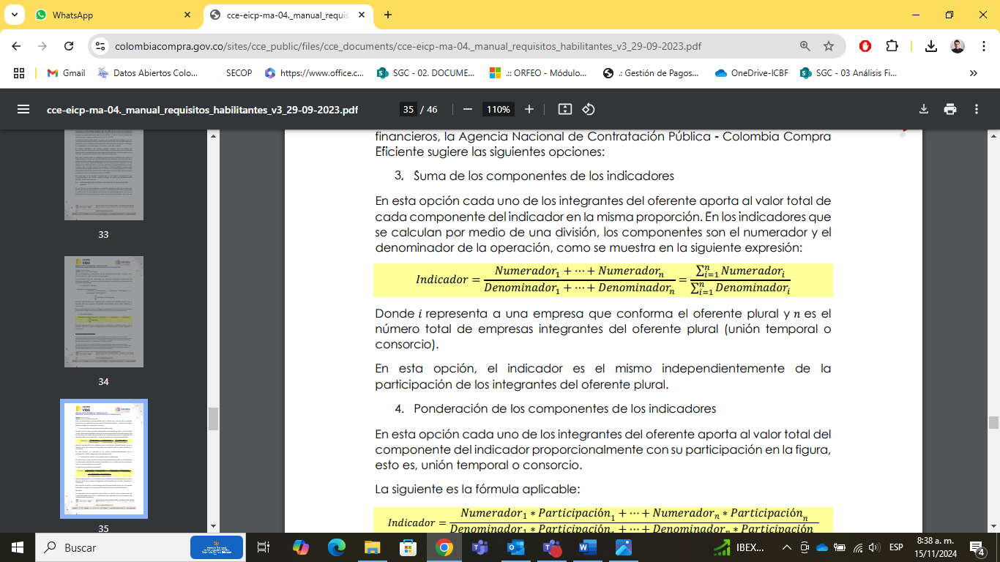

- Razones de la respuesta:

Lo anterior se sustenta en las siguientes consideraciones:

- Los Documentos Tipo expedidos por esta Agencia en ejercicio de la potestad otorgada por la Ley 2022 de 2020 son de obligatoria observancia por parte de las Entidades Estatales sometidas al Estatuto General de Contratación de la Administración Pública –EGCAP–. Debido a esto, tales entidades deben aplicar de manera forzosa los Documentos Tipo para desarrollar los Procesos de Contratación en los objetos y modalidades cobijadas por los Documentos Tipo.

- Para establecer si determinado objeto contractual se encuentra cobijado o no por los Documentos Tipo, es necesario determinar si el mismo se enmarca en los tipos de infraestructura, modalidades de selección y tipos de obra estandarizadas en las respectivas matrices de experiencia. De esta manera, solo resulta obligatoria la aplicación de un documento tipo en particular cuando se ha establecido que el objeto contractual y la modalidad en la que debe contratarse están dentro del ámbito de aplicación de las resoluciones expedidas para los sectores de infraestructura de transporte, agua potable-saneamiento básico y social.

- La Agencia Nacional de Contratación Pública – Colombia Compra Eficiente ha adoptado documentos tipo para los sectores de infraestructura de i) transporte, ii) agua potable y saneamiento básico y iii) social. Así mismo, esta Agencia expidió los documentos tipo de gestión catastral con enfoque multipropósito y los de convenios solidarios para la contratación directa de obras hasta la menor cuantía con Organismos de Acción Comunal.

- Para dar respuesta a su petición, es importante recordar, de manera preliminar, las metodologías definidas en el “MANUAL PARA DETERMINAR Y VERIFICAR LOS REQUISITOS HABILITANTES EN LOS PROCESOS DE CONTRATACIÓN” – versión 3 del 29 de septiembre de 2023, expedido por la Agencia Nacional de Contratación Pública – Colombia Compra Eficiente.

- De acuerdo con lo definido en el numeral 5.4. “Metodologías para el cálculo de indicadores de proponentes plurales” del mencionado Manual, se establece que las Entidades Estatales interesadas en calcular indicadores expresados en valores monetarios, como el capital de trabajo, lo podrán hacer aplicando las siguientes alternativas:

- Sumatoria ponderada

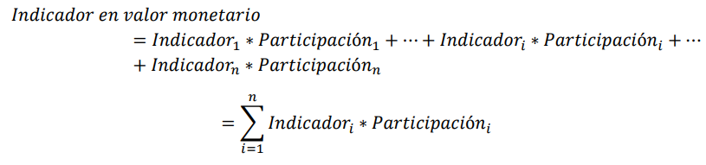
Donde 𝑖 representa a una empresa que conforma el oferente plural y 𝑛 es el número total de empresas integrantes del oferente plural (unión temporal o consorcio).

Esta opción incentiva a que el integrante del proponente plural con los mejores indicadores tenga una mayor participación en dicho proponente plural.

Nota: Las opciones que incluyen la ponderación según la participación de cada miembro de la estructura plural permiten una evaluación más precisa del nivel de solvencia financiera del proponente plural en su conjunto, puesto que cada miembro es evaluado en función de su participación, lo que significa que su contribución financiera es valorada proporcionalmente a su involucramiento en el objeto contractual.

- Sumatoria simple

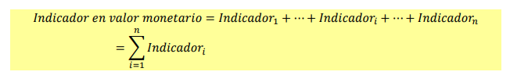
Donde 𝑖 representa a una empresa que conforma el oferente plural y 𝑛 es el número total de empresas integrantes del oferente plural (unión temporal o consorcio).
Para los indicadores que provienen de la división de cuentas de los estados financieros, la Agencia Nacional de Contratación Pública - Colombia Compra Eficiente sugiere las siguientes opciones:

- Suma de los componentes de los indicadores

En esta opción cada uno de los integrantes del oferente aporta al valor total de cada componente del indicador en la misma proporción. En los indicadores que se calculan por medio de una división, los componentes son el numerador y el denominador de la operación, como se muestra en la siguiente expresión:

Donde 𝑖 representa a una empresa que conforma el oferente plural y 𝑛 es el número total de empresas integrantes del oferente plural (unión temporal o consorcio).

En esta opción, el indicador es el mismo independientemente de la participación de los integrantes del oferente plural.

- Ponderación de los componentes de los indicadores

En esta opción cada uno de los integrantes del oferente aporta al valor total del componente del indicador proporcionalmente con su participación en la figura, esto es, unión temporal o consorcio.

La siguiente es la fórmula aplicable:

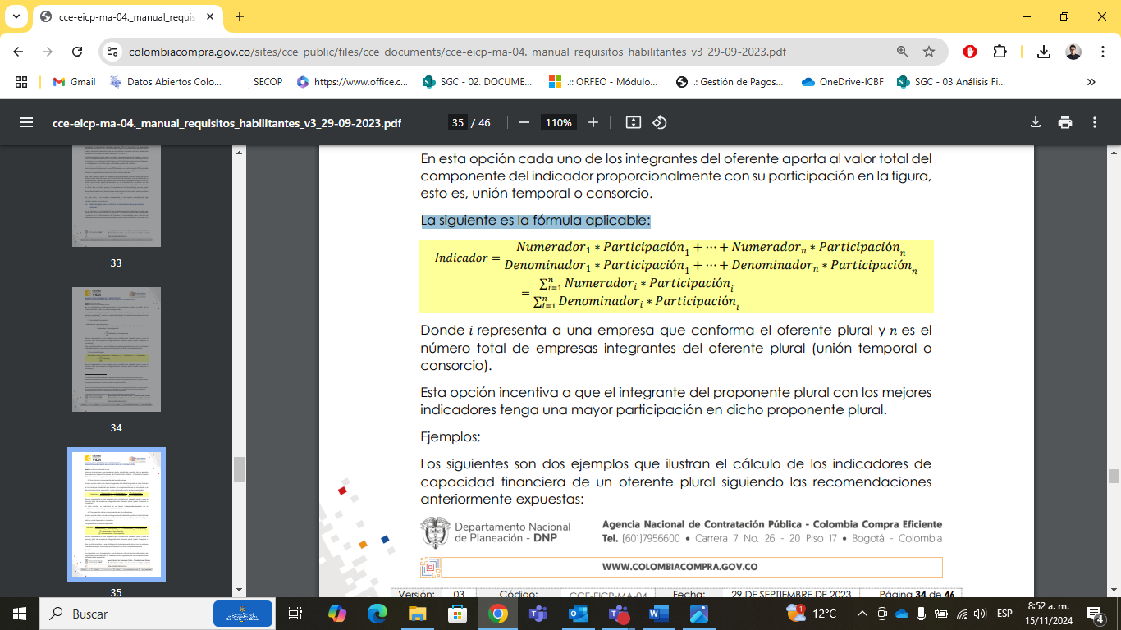

Donde 𝑖 representa a una empresa que conforma el oferente plural y 𝑛 es el número total de empresas integrantes del oferente plural (unión temporal o consorcio).

Esta opción incentiva a que el integrante del proponente plural con los mejores indicadores tenga una mayor participación en dicho proponente plural.

- Inicialmente, como puede evidenciarse, el Manual en comento propone las dos metodologías –sumatoria o ponderación– como opciones válidas para el cálculo de los indicadores de proponentes plurales; por otro lado, la diferencia radica fundamentalmente en el nivel de precisión con el que se evalúa la solvencia del proponente plural dependiendo de su porcentaje de participación, lo que hace que las metodologías ponderadas sean más rigurosas de cara al análisis.

- Sin embargo, y en el marco de los principales objetivos de la aplicación de los documentos tipo –que buscan promover la participación y aumentar la pluralidad de oferentes en los procesos de selección–, desde la Agencia Nacional de Contratación Pública se ha considerado utilizar las metodologías de sumatoria simple para efectos de calcular los indicadores de proponentes plurales, toda vez que dicha metodología facilita la habilitación de las diferentes estructuras plurales sin requerir necesariamente que el integrante del proponente plural con los mejores indicadores tenga una mayor participación en el mismo.

- En todo caso, es necesario advertir que, en el marco de la actualización de los documentos tipo del sector de infraestructura de transporte en las modalidades de licitación pública y selección abreviada de menor cuantía adelantada durante el segundo semestre del año 2024, varios gremios del sector manifestaron la importancia de mantener esta metodología de ponderación en pro de preservar la pluralidad de oferentes en los procesos de selección para este tipo de proyectos.

- Referencias normativas, jurisprudenciales y otras fuentes:

- Ley 2022 de 2020, artículo 1.
- Documentos Tipo. Disponibles en: https://www.colombiacompra.gov.co/documentos-tipo/documentos-tipo.

- Doctrina de la Agencia Nacional de Contratación Pública:

La Agencia Nacional de Contratación Pública – Colombia Compra Eficiente analizó el fundamento normativo de los documentos tipo en la contratación estatal, entre otros, en los siguientes conceptos: C-144 del 2 de marzo de 2020, C-174 del 16 de marzo de 2020, C-129 del 24 de marzo de 2020, C-193 del 6 de abril de 2020, C-189 del 8 de abril de 2020, C-009 del 27 de abril de 2020, C-289 del 26 de mayo de 2020, C-332 del 26 de mayo de 2020, C-354 del 4 de junio de 2020, C-384 del 4 de junio de 2020, C-387 del 23 de junio de 2020, C-328 del 30 de junio de 2020, C-379 del 30 de junio de 2020, C-397 del 30 de junio de 2020, C-411 del 30 de junio de 2020, C-415 del 7 de julio de 2020, C-443 del 7 de julio de 2020, C-427 del 9 de julio de 2020, C-395 del 9 de julio de 2020, C-327 del 10 de julio de 2020, C-444 del 13 de julio de 2020, C-429 del 24 de julio de 2020, C-466 del 24 de julio de 2020, C-420 del 28 de julio de 2020, C-485 del 29 de julio de 2020, C-501 del 29 de julio de 2020, C-478 del 30 de julio de 2020, C-450 del 3 de agosto de 2020, C-497 del 6 de agosto de 2020, C-528 del 18 de agosto de 2020, C-531 del 21 agosto de 2020, C-546 del 26 de agosto de 2020, C-597 del 14 de septiembre de 2020, C-618 del 17 de septiembre de 2020, C-633 del 2 de octubre de 2020, C-630 del 21 de octubre de 2020, C-643 del 26 de octubre de 2020, C-635 del 29 de octubre de 2020, C-653 del 9 de noviembre de 2020, C-665 del 11 de noviembre de 2020, C-698 del 19 de noviembre de 2020, C-716 del 30 de noviembre de 2020, C-775 de 2020 del 11 de diciembre de 2020, C-798 del 25 de enero de 2021, C-027 del 1 de marzo de 2021 y C-204 del 6 de mayo de 2021, C-215 del 12 de mayo de 2021, C-224 del 20 de mayo, C-264 del 2 de junio del 2021, C-268 del 3 de junio de 2021, C-312 del 29 de junio de 2021, C-344 del 13 de julio de 2021, C-384 del 30 de julio de 2021, C-412 del 17 de agosto de 2021, C-433 del 20 de agosto de 2021, C-471 del 30 de agosto de 2021, C-450 del 31 de agosto de 2021, C-473 del 7 de septiembre de 2021, C-591 del 31 de agosto de 2021, C-493 del 13 de septiembre de 2021, C-569 del 12 de octubre de 2021, C-599 del 26 de octubre de 2021, C-643 del 17 de noviembre de 2021 y C-356 del 6 de julio de 2022, C-654 del 7 de octubre de 2022, C-874 del 22 de diciembre de 2022, C-909 del 5 de enero de 2023, C-945 del 17 de febrero de 2023, C-042 del 29 de marzo de 2023, C-051 del 28 de abril de 2023, C-299 del 24 de julio de 2023 y C-290 del 28 de julio de 2023, etc. Estos y otros conceptos se encuentran disponibles para consulta en el Sistema de Relatoría de la Agencia, en el cual también podrá encontrar jurisprudencia del Consejo de Estado, laudos arbitrales y la normativa de la contratación concordada con la doctrina de la Subdirección de Gestión Contractual.

Le invitamos a consultar las versiones V y VI de 2024 del Boletín de Relatoría de la Subdirección de Gestión Contractual relacionados con las guías de Plan Anual de Adquisiciones y la modalidad de selección de mínima cuantía, los cuales se pueden descargar en la página web de la Agencia: https://www.colombiacompra.gov.co/sala-de-prensa/boletin-digital.

También, los invitamos a seguirnos en las redes sociales, en las cuales se difunde información institucional:

Twitter: @colombiacompra
Facebook: ColombiaCompraEficiente
LinkedIn: Agencia Nacional de Contratación Pública - Colombia Compra Eficiente Instagram: @colombiacompraeficiente_cce

Este concepto tiene el alcance previsto en el artículo 28 del Código de Procedimiento Administrativo y de lo Contencioso Administrativo y las expresiones aquí utilizadas con mayúscula inicial deben ser entendidas con el significado que les otorga el artículo 2.2.1.1.1.3.1. del Decreto 1082 de 2015.

Atentamente,

Elaboró: | Kevin Arlid Herrera Santa  Contratista de la Subdirección de Gestión Contractual  Alejandro Gamboa Cárdenas  Contratista de la Subdirección de Gestión Contractual
Revisó: | Juan David Cárdenas Cabeza  Contratista de la Subdirección de Gestión Contractual
Aprobó: | Carolina Quintero Gacharná  Subdirectora de Gestión Contractual ANCP – CCE

Los Documentos Tipo adoptdo spor la Agencia Nacional de Contratación Pública pueden ser consultados en la página web de Colombia Compra Eficiente, a través del siguiente enlace: https://www.colombiacompra.gov.co/documentos-tipo/documentos-tipo

